Les produits ménagers

Connaissances et compétences du programme :
Matière, mouvement, énergie, information
États et constitution de la matière à l’échelle macroscopique
Connaissances et compétences attendues en fin de cours moyen | Connaissances et compétences attendues en fin de sixième
Mélanges  - Séparer les constituants d’un mélange de solides ou d’un mélange solide-liquide par tamisage, décantation, filtration.  - Observer que certains solides peuvent se dissoudre dans l’eau et qu’il est possible de les récupérer par évaporation.  - Mettre en évidence expérimentalement que la masse totale se conserve lors du mélange d’un solide dans un liquide. | Mélanges  - Mettre en œuvre une technique de séparation de liquides non miscibles.  - Observer le phénomène de saturation lors du mélange d’un solide dans l’eau et en rendre compte quantitativement.  - Rechercher et exploiter des informations relatives à la composition de l’air et citer des gaz qui contribuent à l’effet de serre.  - Réaliser un mélange pour lequel les changements observés peuvent être interprétés par une transformation chimique (changement de couleur, production d’un gaz, etc.).  - Rechercher et exploiter des informations sur les contraintes de sécurité relatives à la manipulation des produits ménagers et sur les conséquences de ces produits sur l’environnement.  - Associer les pictogrammes de sécurité visibles dans le laboratoire de chimie aux dangers et aux risques qui leur correspondent.

Séance 1 :
Document élève

Problématique : Pourquoi les produits ménagers présentent-ils un danger pour la santé ?

Compétences travaillées : Exploiter un document D 1.3

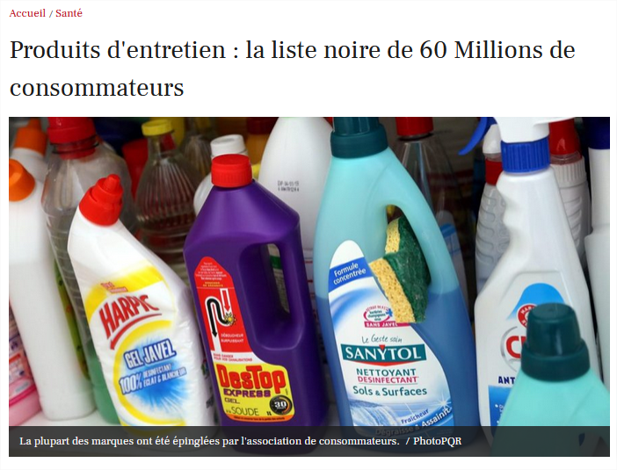

Alerte dans vos placards ! De très nombreux produits ménagers contiennent une ou plusieurs substances « indésirables ». C'est le constat inquiétant que dresse une enquête menée par 60 Millions de consommateurs et publiée hier dans son numéro hors-série d'avril. Toutes les marques, ou presque, sont concernées : Ajax, Canard, Carolin, Cif, Cillit Bang, Destop, Febreze, Harpic, La Croix, Mir, Saint-Marc, Rainett…
Alors que plus d'une centaine de produits ont été évalués, parmi les plus courants, il en ressort que la quasi-totalité contiennent une ou plusieurs substances indésirables, c'est-à-dire allergisantes, irritantes, corrosives, et/ou risquées pour l'environnement. L'enquête démontre également que le nombre d'allergènes ne cesse d'augmenter.
Et pour ceux qui voudraient s'en passer, sans laisser la crasse s'incruster, des solutions écologiques et économiques existent.

Question : quelle conclusion tirée de cet article du journal « LA DEPECHE » ?

Mission : réaliser un produit ménager économique et écologique

Compétences travaillées : D4
- Suivre un protocole en utilisant correctement le matériel
- Rendre-compte de la manipulation réalisée

Éléments du programme
Réaliser un mélange pour lequel les changements observés peuvent être interprétés par une transformation chimique (changement de couleur, production d’un gaz, etc.).
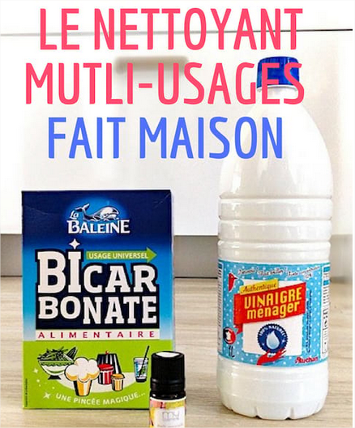
https://www.comment-economiser.fr/nettoyant-multi-usages-maison-bicarbonate-vinaigre.html
Préparation

- Dans la bouteille vide, mettre 2 g de bicarbonate.
- Ajouter 30 mL d'eau.
- Verser ensuite 30 mL de vinaigre blanc.
- Inutile d’agiter et laisser la bouteille ouverte.

Compte-rendu

- Schématise la bouteille et le mélange réalisé au début de l’expérience.
- Schématise la bouteille et le mélange réalisé à la fin de l’expérience.
- Note tes observations.
- Le produit ménager obtenu te semble-t-il efficace ?

Conclusion :
Lors du mélange effectué entre le bicarbonate et le vinaigre ménager, nous observons la production d’un gaz ainsi que la disparition du bicarbonate. Cela traduit une transformation chimique.

REMARQUES POUR L’ENSEIGNANT :

Lien de la vidéo montrant la manipulation : https://youtu.be/pFXTURC5fWM

Les élèves réalisent le mélange, inutile de faire une mesure de pH. Cela prouve juste qu’une fois que la transformation chimique est terminée, le liquide restant n'est plus qu’une solution d’acétate de sodium. En effet, on peut modéliser la transformation chimique par une réaction faisant intervenir l’acide acétique et les ions hydrogénocarbonate pour réactifs selon l’équation :
$$CH_{3}COOH\left(aq\right)+HCO_{3}^{-}\left(aq\right)→CH_{3}COO^{-}\left(aq\right)+H_{2}O\left(l\right)+CO_{2}(g)$$
Par conséquent, le liquide obtenu n'a rien de miraculeux et ne sera pas plus efficace que des produits ménagers classiques.
Ce mélange n'est utile que s'il est utilisé lorsque la transformation chimique se déroule.
Déposez la solution effervescente sur la surface à nettoyer, effet décapant garanti !

Pour finir la séance 1...
Document élève

Problématique : Pourquoi réaliser certain mélange peut-il être dangereux ?

Compétences travaillées : Exploiter un document D 1.3

Éléments du programme
Rechercher et exploiter des informations sur les contraintes de sécurité relatives à la manipulation des produits ménagers et sur les conséquences de ces produits sur l’environnement.

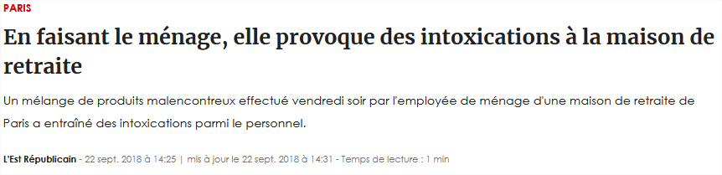
Question : quelle conclusion tirée de cet article du journal « L’Est Républicain » ?

Travail à faire pour la prochaine fois

Problématique : comment savoir si un produit ménager est dangereux ?
Compétences travaillées : expliquer le fondement des règles de sécurité D3

Ta mission à la maison :
- choisis un produit ménager ;
- trouve et photographie un indice permettant de savoir s’il est dangereux ;
- note les risques ainsi que les précautions à prendre pour l’utiliser en toute sécurité.

Séance 2

Correction du travail à faire à la maison

Conclusion
Sur chaque étiquette d’un produit présentant un danger, on trouve :
- un pictogramme de sécurité montrant les dangers ;
- les risques qui leur correspondent ;
- les précautions à prendre ;
- la conduite à tenir en cas d’accident.

Objectif : associer les pictogrammes de sécurité aux dangers et aux risques qui leur correspondent

Compétences travaillées : expliquer le fondement des règles de sécurité D3

Éléments du programme
Associer les pictogrammes de sécurité visibles dans le laboratoire de chimie aux dangers et aux risques qui leur correspondent.
Les pictogrammes de sécurité en chimie
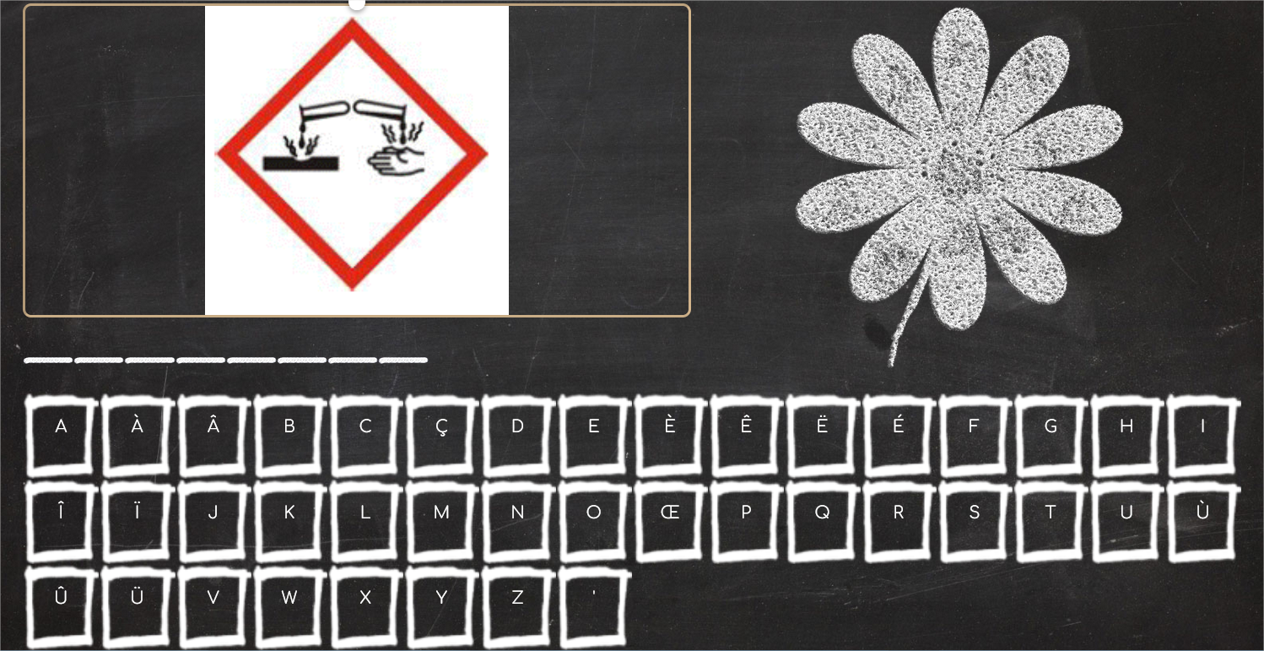
Exercice 1 :
Découvrir le vocabulaire associé aux pictogrammes de sécurité

https://learningapps.org/view3809774

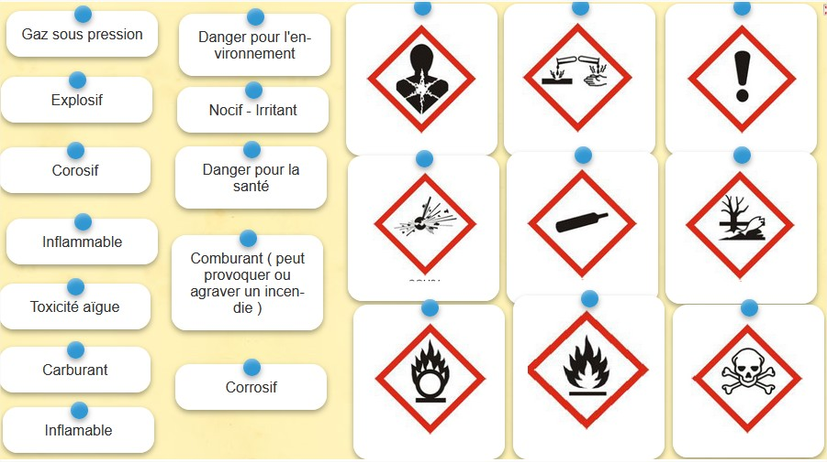
Exercice 2 :
Associer le pictogramme et sa signification

https://learningapps.org/view2549291

Pour finir la séance 2...
Document élève

Problématique : Comment l’utilisation de produits ménagers peut-elle avoir des conséquences néfastes sur l’environnement ?

Compétences travaillées : expliquer le fondement des règles de sécurité D3

Éléments du programme
Rechercher et exploiter des informations sur les contraintes de sécurité relatives à la manipulation des produits ménagers et sur les conséquences de ces produits sur l’environnement.

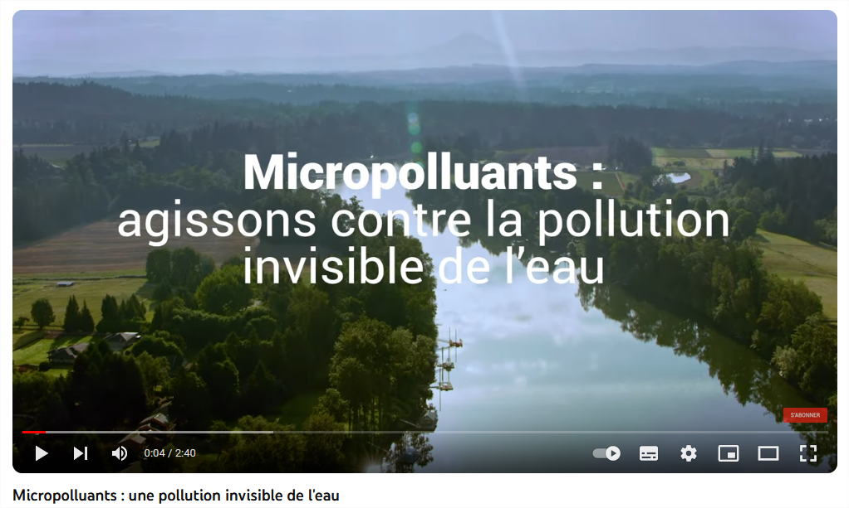
Vidéo : https://www.youtube.com/watch?v=O0fG5nj4_wY
  - Quel mot utilise-t-on pour décrire une pollution de l’eau invisible à l’œil nu ?
  - Pourquoi ces espèces chimiques sont-elles néfastes pour la biodiversité ?
  - Cite les activités domestiques qui participent à cette pollution.
  - Combien de espèces polluantes dans l’eau ont été recensées par l’union européenne ?
  - Quel risque peut-il y avoir lorsque ces espèces se retrouvent dans le milieu aquatique sans avoir été éliminées par les stations d’épuration ?
  - Quels gestes peuvent limiter cette pollution ?

